- 绪论
随着社会的发展变迁，我国人口老龄化问题越加严重，传统的养老院模式在当今高速发展的互联网时代，存在着很多局限性，人工操作的模式，容易导致大量的人力物力的流失，这些问题的出现推动了信息技术的实现，急需一种高效率简单的操作系统来改良目前状况。
  - 研究背景和意义
人口老龄化已经成为我国社会乃至全人类发展中最为关注的问题之一^{[1]}，且我国人口老龄化发展过程中还出现空巢化趋势^{[2]}，了解空巢老人的需要，加强对他们的关注无论是对空巢老人，对社会及国家来讲都是有必要的。
民间传统的养儿防老，老人的病情并没有被家人或者医生及时的发现和的到良好的诊断，老人的病例以及身体状况指标信息不齐全也很大程度上影响医师对老人身体状况进行的正确评估，部分身心残障的老人购买物品和就餐也是很大的问题，对当代老人心里状况和精神生活需求也不能适应，老人的健康问题很容易遭到忽略。为了缓解空巢老人的实际需要，满足老年人生活需要，情感需要，社区养老能够给丰富的物质和精神生活^{[3]}。且当前疫情愈发严重，社区养老院管理变得愈发重要^{[4]}。
国家视角：通过妥善解决空巢老人问题促进了社会主义和谐社会的建设，促进了尊老爱幼的中华传统文化的传承与发扬。而社会视角：通过构建和完善社会老龄化问题有利于增进社区平等互助的良好氛围，增强邻里感情，调高了社会的凝聚力，促进了社会的健康发展。个人视角：通过构建和完善社会赡养问题，可以让空巢老人更好的享受晚年生活，从而提高幸福度以及归属感，也可以让年轻人缓解养老压力，更好的保持与家人的和睦，所以社区养老模式营时而生，可以帮助中国家庭实现社区养老，合理配置护理资源^{[5]}，解决国家养老资源匮乏。
养老院管理系统的设计与实现对全面提高养老院的服务及管理水平有很大的提升，为养老院的发展提供了可靠依据，减少护工人员的工作量^{[6]}，通过收集各种养老服务的数据，一方面完成数据统计，以报表的形式呈现结果，另一方面，为管理工作提高可靠的数据信息支持^{[7]}。
  - 国内外研究现状
老龄化已经成了我国的“基本国情”，老龄化问题已经成为我国近些年来持续面临的挑战，第七次人口普查结果更是印证了这一判断，根据公布的全国第七次人口普查数据统计报告显示，中国总人口141178万，其中60岁及以上口为26402万，占总人口的18.7%；65岁及以上人口为19064万，占总人口的13.5%^{[2]}。该报告中也提出从2021年到2050年期间，我国社会将处于加速老龄化的发展阶段。到2030年和2050年老年人数量将分别超过2.7亿和4亿，老龄化水平超过30%。且我国人口老龄化发展过程中还出现空巢化趋势，老年人口越来越多，新一代90后因为房贷、车贷等各种因素生育意愿低，所以在今后的几十年中，老人占比会越来越多，因此养老院的发展越来越重要。而且近几年来新冠疫情愈加严重，所以养老院的管理变得尤为重要，且我国养老院处于传统人工模式，容易出现各种问题，继续一种新式的管理模式，所以养老院管理系统由此而生。
面对人口老龄化的严峻挑战，我国传统的以家庭养老为主的模式已不能很好的承担养老重任^{[8]}，在社会经济条件有限的情况下，社会化养老在相当长的时间内也不可能取代家庭养老。所以，我国目前养老模式存在居家养老和养老院两种模式，家庭养老，一家只需照顾自家老人，所以十分容易，而养老院则需照看更多家庭的老人，所以养老院管理系统由此兴起，当然，作为一种新式的养老服务模式，养老院服务还存在着大量的问题等待解决｡
当前国际社会养老院模式多样花样百出，但是都很看重老人的精神状态，隐私生活等方面，不仅仅是为了保障老人的基本生活所需^{[9]}。特别是发达国家，比如美国，瑞士等，对养老院这一方面表现非常的重视，国家每年都会花费大量的资金去支持本国的养老事业。
瑞士很早之前就被誉为“养老天堂”，瑞士的养老体系之所以很发达，是因为瑞士是一个人尽皆知的人口老龄化国家，养老制度相对于其他国家比较完善，否则根本无法支撑国内的现状^{[10]}。
国外现代化科技的使用，树立了一个全新化的养老环境，脱离了保姆看管模式，采用全新电子保姆看护^{[11]}，如自动提醒老人吃药等服务^{[12]}，针对老年人的需求提供针对性和个别化的医疗服务^{[13]}，即减少了对老人打扰，且在老人需要时，及时的提供服务。
  - 主要内容及章节安排
本文主要讲述了国内外养老事业的背景以及从数字化上来说，需要解决的问题。从现状出发，总结系统需求，根据需求，最终完成毕业设计，同时对系统的性能以及所选用技术进行介绍。
具体的章节安排如下：
第一章绪论，这一章的内容包括研究背景，意义，通过分析国内外目前关于这一课题的应用技术以及带来的优越性，最后列出本文的主要内容及章节安排。
第二章主要是系统技术选型。详细讲述了系统的开发语言，详细设计，包括数据库设计，代码结构设计等。
第三章是本文的主要部分，详细地讲述了养老院管理系统的设计。
第四章，介绍了系统模块的设计。
第五章主要介绍性能测试，功能测试。
第六章是总结和展望。

- 系统技术选型
此次设计的题目要求为利用Java语言，MySQL数据库，SpringBoot开发框架等，实现软件的编码。本设计还采用IDEA，Navicat等开发工具。此外，本设计需要NodeJS运行环境才可以使用。
  - Java编程语言的介绍
Java诞生于1994年，是詹姆斯-高斯林发明的Java语言。从Java的第一个版本开始，到后续的Java5，Java6，Java7，Java8等，每个版本都具备较大的改动和功能迭代。同时Java具备良好的跨平台性，可以在Mac，Window，Linux系统下良好地运行，因为其采用了Java虚拟机，也就是JVM来进行运行Java程序，所以Java应用程序可以做到一处编写，处处运行。其实现此特性的根本原因为Java的底层是C/C++编写的，分别调用了Mac，Window，Linux系统底层的API，比如Java的volatile使用了底层的内存屏障指令，让线程副本变量强制从CPU的L1，L2，L3级别缓存强制性刷新到主内存里面（此处采用了CPU缓存一致性协议，此协议实现原理暂时不做介绍)。再比如，Java的syncronized关键字是可以实现可重入锁以及非公平锁，其底层就采用了操作系统的自旋，park，unpark机制来实现的，这种方法主要是通过调用Java的Native方法来实现的。
Java由于良好的虚拟机设计，让它可以实现较好的内存管理机制，可以根据多种Java垃圾回收器和回收算法来实现良好的程序健壮性。Java虚拟机的发展，历经了很多个版本和过程，大致可分为：Sun Classic/Exact VM->Sun HotSpot VM->Sun Mobile-Embedded VM/Meta-Circular VMBEA JRockit/IBM J9 VM->Azul VM/BEA Liquid VM->Apache Harmony/Google Android Dalvik VM等
无论是虚拟机厂商的Java虚拟机的版本如何，都需要遵循Java虚拟机的设计规范，其大致规范结构如下图：
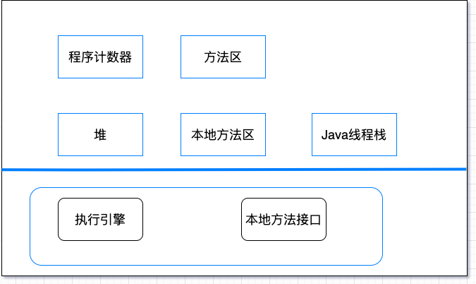
图2.1 Java虚拟机结构图
在上图，程序计数器，是用来记录Java代码执行到哪一行，方便方法在退出栈帧后再次继续执行的，每个线程都有一个，这是线程私有的。方法区是线程共有的，它存储了已被虚拟机加载的类信息、常量、静态变量、即时编译器编译后的代码等数据。堆是存储了Java对象信息，同时堆区域也是分为区域的，一般分为s0和s1区还有eden区域，它是线程共享的（在Java8以后，方法区消失，划归到堆区中，同时可以申请堆外内存。线程栈，是每个Java的线程都具备的，为线程私有区域，它一般存储局部变量表，动态链接，方法出口，操作数栈等。本地方法区，是线程使用Native方法的时候所需要调用的。在Java程序运行的过程中，栈空间随着Java线程运行结束而结束，而堆内存会在不同时期会被Java内存回收机制（GC）回收。
本系统采用Java8作为系统Java的版本，它具备良好的性能和广泛的应用性，是工业级生产中常用的Java版本。
  - 开发环境的搭建
本毕业设计在编码前，需要配置安装Java和配置Java环境变量，此处只需要在Java官网下载对应的版本即可，然后直接安装，然后按照如下图配置好Java的环境变量即可：
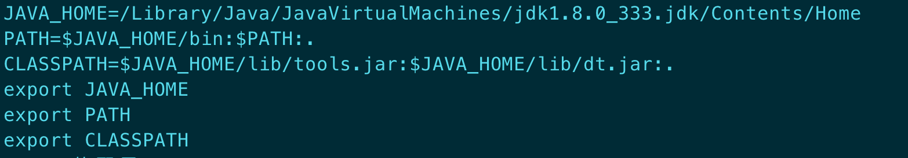
图2.2 Java环境变量配置
  - 安装其他开发工具
本毕业设计在编码时，需要安装IDEA，Maven，Navicat，NodeJS工具；此处，IDEA在官网下载即可，Maven也只需要在官网下载，如同Java配置环境变量一样（如图2.3），配置完毕即可。Navicat是数据库的浏览工具，采用官网下载安装的方式即可。
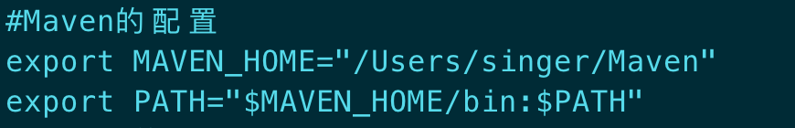
图2.3 Maven环境变量配置
除了以上开发工具外，还需要安装NodeJS并且配置好环境变量，如图2.4所示：
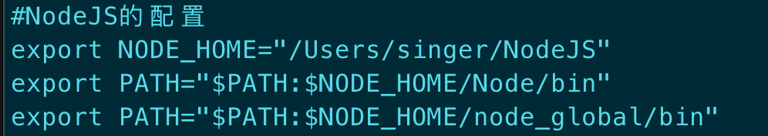
图2.4 NodeJS环境变量配置
系统运行需要链接和运行MySQL数据库，此处安装过程不再赘述。
  - 本章小结
本章讲解了毕业设计需要编程语言的介绍，开发环境搭建以及配置，为完成毕业设计做好技术选型以及环境等工作。

- 系统设计
本章节主要是介绍养老院管理系统的详细设计，概要设计，系统模型建立，系统逻辑梳理等。
  - 系统开发环境及运行环境
开发环境:
1、操作系统：MacOS（本次设计使用的是MacOS 12.3.1版本）
2、开发语言：Java
3、开发工具：IDEA、Navicat、NodeJS、MySQL
4、数据库：MySQL
系统运行环境：Java8.0
  - 需求分析
本次毕业设计重点在于后端系统，专注于业务逻辑的实现[15]。在系统上可以实现所需的各种条件和需求。模块具体的分析如下：系统菜单权限的管理，系统人员的管理；老人信息的管理，亲属信息管理，护工薪资，假勤，报修功能记录的实现。探访申请的实现，健康资讯，健康活动功能的实现。
  - 总体功能设计
如图3.1系统功能模块
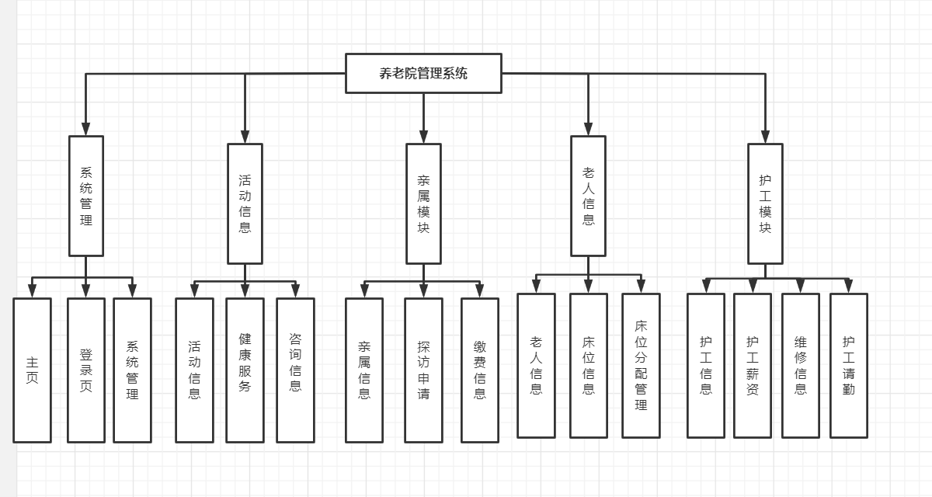
图3.1系统功能模块图
  - 流程设计
当用户登陆系统后，系统就会跳转到主界面，然后根据RBAC权限模型实现判定当前用户的角色，能访问哪些菜单和按钮，从而决定改用户的权限，如护工可以对老人的信息进行管理，亲属可以预约探访，床位报修等，管理员可以对老人，护工，亲属的信息进行管理，可以发布资讯，可以发布健康项目，老人可以查看自己的信息，可以预约健康项目，可以查看资讯等。上述为系统的总体功能。
  - 系统模块划分
完成系统模块的设计，需要按照需求分析完成系统流程设计，按照流程设计对系统进行模块分化，同时对于要加强系统的高内聚低耦合，让系统变得更加的完善。下面介绍系统每个模块需要实现的基本功能：
（1）系统管理模块。此处主要是对系统的菜单，按钮进行定义，同时可以自定义任何系统角色，如老人，亲属，护工等角色，从而定义出每个角色所具备的权限，能访问的菜单等。
（2）老人模块，此处是对老人的信息进行管理，可以对老人的信息进行增删改查操作。为分配老人的床位，可以查看老人所在的床位。可以对老人的床位进行增删改查操作。
（3）护工模块，可以对护工的假勤信息，薪资信息，护工本身的信息进行维护。
（4）亲属模块，可以对亲属的信息，亲属所对应的老人的信息进行维护。
（5）健康项目模块和新闻资讯模块，可以对这两个模块信息进行维护。
  - 数据库设计
数据库表的设计：
根据本次毕业设计要求，为了满足系统的各项功能，设计了如下所示的数据库表。
(1)系统用户表
如表3.1所示，系统用户表存储了用户登陆的一些基本信息，如用户名、密码等，还存储了一些其他的信息，比如姓名等。
表3.1系统用户表
字段名称 | 字段意义 | 字段类型 | 字段约束
id | 系统用户ID | bigint(20) | PRI
auth_user_id | 业务主键ID | varchar(32)
user_name | 用户名 | text
user_number | 用户编号 | varchar(32)
phone_number | 手机号码 | varchar(32)
decryption_password | 明文密码 | text
password | 密码(MD5) | text
nick_name | 昵称 | text
avatar_url | 头像 | text
real_name | 真实姓名 | text
gender | 性别 | varchar(6)
auth_status | 用户状态 | bit(1)
create_time | 创建时间 | datetime
update_time | 修改时间 | datetime
operator_id | 创建人 | varchar(32)
delete_status | 是否删除 | int(1)
(2)角色表
如表3.2所示，角色表存储了系统角色的一些基本信息，如角色名称等。
表3.2角色表
字段名称 | 字段意义 | 字段类型 | 字段约束
id | 主键ID | bigint(11) | PRI
auth_role_id | 业务主键ID | varchar(32)
role_name | 角色名称 | varchar(255)
role_code | 角色编码 | text
role_remark | 描述信息 | text
create_time | 创建时间 | datetime
update_time | 最后修改时间 | datetime
operator_id | 创建人 | varchar(32)
delete_status | 是否删除 | int(1)
(3)权限表
如表3.3所示，权限表存储了系统菜单的访问地址，菜单的类型，菜单的VUE组建地址
表3.3权限表
字段名称 | 字段意义 | 字段类型 | 字段约束
id |  | bigint(20) | PRI
auth_permission_id | 权限名称 | varchar(255)
parent_id | 上级权限id | varchar(32)
permission_type | 1页面2按钮3其他资源 | int(20) | MUL
sort_index | 排序 | int(10)
permission_path | 前端路由路径 | text
permission_name | 权限名称 | text
permission_code | 权限编码 | varchar(50)
permission_icon | 权限图标 | text
permission_remark | 备注 | text
create_time | 创建时间 | datetime
update_time | 最后修改时间 | datetime

operator_id | 创建人 | varchar(32)
delete_status | 是否删除 | int(1)
(4)角色-权限关联表
如表3.4所示，角色权限关联表是连接角色表和权限表的一个中间表。在系统登陆的时候会进行关联查询。
表3.4角色-权限关联表
字段名称 | 字段意义 | 字段类型 | 字段约束
id | 主键ID | bigint(20)unsigned | PRI
auth_role_permission_id | 业务主键ID | varchar(32)
auth_role_id | 角色ID | varchar(32) | MUL
auth_permission_id | 权限ID | varchar(20)
create_time | 创建时间 | datetime
update_time | 更新时间 | datetime
operator_id | 创建人 | varchar(32)
delete_status | 是否删除 | int(1)
(5)用户-角色关联表
如表3.5所示，用户-角色关联表是连接角色表和用户表的一个中间表。在系统登陆的时候会进行关联查询
表3.5用户-角色关联表
字段名称 | 字段意义 | 字段类型 | 字段约束
id |  | bigint(20) | PRI
auth_user_role_id | 业务主键ID | varchar(32)
auth_role_id | 系统角色ID | varchar(32)
auth_user_id | 系统用户ID | varchar(32)
create_time | 创建时间 | datetime
update_time | 最后修改时间 | datetime
operator_id | 创建人 | varchar(32)
delete_status | 是否删除 | int(1)
(6)事故记录表
如表3.6所示，事故记录表主要存储了事故记录信息，如事故时间，事故详情等，它是和老人信息表关联起来的。
表3.6事故记录表
字段名称 | 字段意义 | 字段类型 | 字段约束
id | 主键ID | bigint(11) | PRI
accident_record_id | 业务主键ID | varchar(32)
aged_data_id | 老人ID | varchar(32)
accident_sketch | 事故详情 | text
occurred_time | 发生时间 | datetime
create_time | 创建时间 | datetime
update_time | 修改时间 | datetime
delete_status | 是否删除 | int(1)
(7)活动信息表
如表3.7所示，活动信息表主要存储了活动信息数据，如活动时间，名称，地点等。
表3.7活动信息表
字段名称 | 字段意义 | 字段类型 | 字段约束
id | 主键ID | bigint(20) | PRI
activity_data_id | 业务主键ID | varchar(32)
activity_name | 活动名称 | varchar(32)
activity_time | 活动时间 | datetime
location | 活动地点 | varchar(32)
phone_number | 手机号 | varchar(32)
turnout_name | 参与人姓名 | varchar(32)
create_time | 创建时间 | datetime
(8)老人-床位关联表
如表3.8所示，老人-床位表主要存储了老人ID和床位ID，用于关联两者的信息。
表3.8老人-床位关联表
字段名称 | 字段意义 | 字段类型 | 字段约束
id | 主键ID | bigint(11) | PRI

aged_bed_id | 业务主键ID | varchar(32)
aged_data_id | 老人ID | varchar(32)
bed_data_id | 床位ID | varchar(32)
create_time | 创建时间 | datetime
update_time | 修改时间 | datetime
delete_status | 是否删除 | int(1)
operator_id | 操作人 | varchar(32)
(9)老人信息表
如表3.9所示，老人信息表主要存储老人信息数据，如老人的姓名，家庭住址等。
表3.9老人信息表
字段名称 | 字段意义 | 字段类型 | 字段约束
id | 主键ID | bigint(11) | PRI
aged_data_id | 业务主键ID | varchar(32)
auth_user_id | 关联系统用ID | varchar(32)
real_name | 姓名 | varchar(32)
aged_img | 老人照片 | text
gender | 性别，跟随枚举 | varchar(32)
age | 年龄 | int(10)unsigned
body_state | 身体状况 | varchar(32)
census_register | 户籍 | varchar(32)
id_card_num | 身份证号码 | varchar(32)
contacts | 联系人 | varchar(32)
contacts_phone | 联系人号码 | varchar(32)
home_address | 家庭住址 | text
intake_time | 入住时间 | datetime
discharged_time | 出院时间 | datetime
create_time | 创建时间 | datetime
update_time | 修改时间 | datetime
delete_status | 是否删除 | int(1)

operator_id | 操作人 | varchar(32)
(10)床位信息表
如表3.10所示，床位信息表主要存储床位信息数据，如床位编号，是否被占用等。
表3.10床位信息表
字段名称 | 字段意义 | 字段类型 | 字段约束
id | 主键ID | bigint(11) | PRI
bed_data_id | 业务主键ID | varchar(32)
bed_num | 床位编号 | varchar(32)
bed_remark | 床位备注 | varchar(32)
use_status | 是否被占用 | int(1)
create_time | 创建时间 | datetime
update_time | 修改时间 | datetime
delete_status | 是否删除1删除2未删除 | int(1)
operator_id | 操作人 | varchar(32)
id_card_num | 身份证号码 | varchar(32)
(11)缴费信息表
如表3.11所示，缴费信息表主要存储缴费的数据，如交钱的时间，金额等。
表3.11缴费信息表
字段名称 | 字段意义 | 字段类型 | 字段约束
id | 系统用户ID | bigint(20) | PRI
fee_pay_data_id | 业务主键ID | varchar(32)
correlation_id | 关联ID | varchar(32)
fee_amount | 费用金额 | decimal(12，6)
fee_remark | 费用备注 | text
fee_type | 费用类型 | varchar(32)
create_time | 创建时间 | datetime
update_time | 修改时间 | datetime
operator_id | 创建人 | varchar(32)

delete_status | 是否删除 | int(1)
(12)健康服务预约表
如表3.12所示，健康服务预约表主要存储健康服务预约数据，它包含多种健康预约信息。
表3.12健康服务预约表
字段名称 | 字段意义 | 字段类型 | 字段约束
id | 系统用户ID | bigint(20) | PRI
health_order_id | 业务主键ID | varchar(32)
user_name | 用户姓名 | varchar(32)
contact_way | 联系方式 | varchar(32)
order_type | 预约类型 | varchar(32)
experts_name | 专家名称 | varchar(32)
order_time | 预约时间 | datetime
create_time | 创建时间 | datetime
update_time | 修改时间 | datetime
operator_id | 创建人 | varchar(32)
create_time | 创建时间 | datetime
update_time | 修改时间 | datetime
delete_status | 是否删除 | int(1)
operator_id | 操作人 | varchar(32)
(13)资讯信息表
如表3.13所示，资讯信息表主要存储资讯信息数据，如咨询标题，咨询时间等。
表3.13资讯信息表
字段名称 | 字段意义 | 字段类型 | 字段约束
id | 系统用户ID | bigint(20) | PRI
news_data_id | 业务主键ID | varchar(32)
news_title | 资讯标题 | varchar(32)
news_data | 资讯内容 | longtext
create_time | 创建时间 | datetime

update_time | 修改时间 | datetime
operator_id | 创建人 | varchar(32)
delete_status | 是否删除 | int(1)
(14)护工关联表
如表3.14所示，护工关联表主要存储护工与老人关联数据，用于将老人和护工关联起来。
表3.14护工-老人关联表
字段名称 | 字段意义 | 字段类型 | 字段约束
id | 主键ID | bigint(11) | PRI
nursing_aged_id | 业务主键ID | varchar(32)
nursing_data_id | 护工ID | varchar(32)
aged_data_id | 老人ID | varchar(32)
create_time | 创建时间 | datetime
update_time | 修改时间 | datetime
delete_status | 是否删除 | int(1)
(15)护工信息表
如表3.15所示，护工信息表主要存储护工信息数据，如护工名称，当前状态等，它是护工模块的主表。
表3.15护工信息表
字段名称 | 字段意义 | 字段类型 | 字段约束
id | 主键ID | bigint(11) | PRI
nursing_data_id | 业务主键ID | varchar(32)
auth_user_id | 关联用户ID | varchar(32)
nursing_img | 护工照片 | text
nursing_name | 护工名称 | varchar(32)
nursing_status | 护工状态1:正常2:禁用 | int(1)
create_time | 创建时间 | datetime
update_time | 修改时间 | datetime

delete_status | 是否删除 | int(1)
operator_id | 操作人 | varchar(32)
(16)护工工资表
如表3.16所示，护工工资表主要存储护工工资数据，如护工工资，支付状态等。
表3.16护工薪资表
字段名称 | 字段意义 | 字段类型 | 字段约束
id | 主键ID | bigint(11) | PRI
nursing_salary_id | 业务主键ID | varchar(32)
nursing_data_id | 护士ID | varchar(32)
salary_amount | 薪资 | decimal(10，2)
deduction_amount | 扣除费用 | decimal(10，2)
pay_status | 支付状态 | varchar(10)
pay_amount | 实付 | decimal(10，2)
salary_remark | 薪资备注 | varchar(32)
create_time | 创建时间 | datetime
update_time | 修改时间 | datetime
delete_status | 是否删除 | int(1)
(17)护工假勤表
如表3.17所示，护工假勤表主要存储护工假勤信息数据，如请假时间，请假事由等。
表3.17护工假勤表
字段名称 | 字段意义 | 字段类型 | 字段约束
id | 主键ID | bigint(11) | PRI
nursing_time_off_id | 业务主键ID | varchar(32)
nursing_data_id | 护工ID | varchar(32)
time_off_status | 请假状态 | int(1)unsigned
time_off_begin | 请假开始时间 | datetime
time_off_end | 请假结束时间 | datetime
time_off_remark | 请假缘由 | text
create_time | 创建时间 | datetime

update_time | 修改时间 | datetime
delete_status | 是否删除 | int(1)
operator_id | 操作人 | varchar(32)
(18)系统API日志表
如表3.18所示，系统API日志表主要存储系统API日志数据，每次系统的接口被访问和调用，都会向该表中插入数据。
表3.18日志表
字段名称 | 字段意义 | 字段类型 | 字段约束
id | 主键ID | bigint(11) | PRI
platform_api_log_id | 系统API日志主键ID | varchar(32)
user_name | 操作者用户名 | varchar(32)
operation | 操作内容 | varchar(32)
operation_time | 耗费时间 | varchar(32)
method | 操作方法 | longtext
params | 方法参数 | longtext
location | 操作地点 | varchar(32)
request_ip | IP地址 | varchar(32)
create_time | 创建时间 | datetime
update_time | 修改时间 | datetime
operator_id | 创建人 | varchar(32)
delete_status | 是否删除 | int(1)
operation | 操作内容 | varchar(32)
operation_time | 耗费时间 | varchar(32)
method | 操作方法 | longtext
(19)业务字典表
如表3.19所示，务字典表主要存储业务字典信息数据。
表3.19业务字典表
字段名称 | 字段意义 | 字段类型 | 字段约束

以上内容仅为本文档的试下载部分，为可阅读页数的一半内容。如要下载或阅读全文，请访问：https://d.book118.com/376234152151010043

